### - Nome do Caso de UsoHST064.1 - Acompanhar Denúncias

<Nome do Produto>Sistema Processo Eleitoral

<Nome do cliente>CAU

**Revisões do Documento**

|  |  |  |  |
| --- | --- | --- | --- |
| **Revisão** | **Data** | **Lista de Autores** | **Observações** |
| 1.0 | 29/06/2020 | Diego R Rocha | Criação. |
|  |  |  |  |

**Sumário**

HST-064.1 – Acompanhar Denúncias - Comissão 4

COMO denunciante 4

QUERO incluir nova regra de interface no grid 4

PARA ocultar as informações do denunciante em denúncia sigilosa 4

PROTÓTIPO 4

CRITÉRIOS DE ACEITE 5

MENSAGENS 5

INFORMAÇÕES COMPLEMENTARES 5

# HST-064.1 – Acompanhar Denúncias - Comissão

## COMO denunciante

## QUERO incluir nova regra de interface no grid

## PARA ocultar as informações do denunciante em denúncia sigilosa

## PROTÓTIPO

1. Grid das Denúncias:

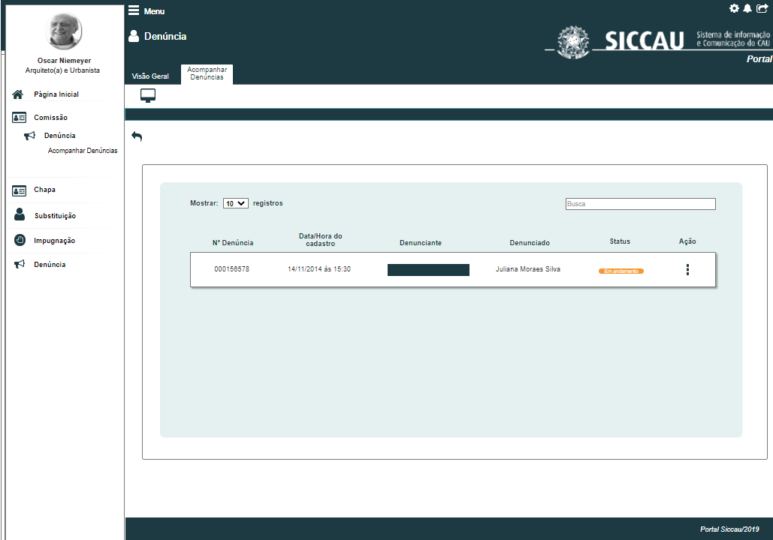

|  |  |  |  |  |  |  |
| --- | --- | --- | --- | --- | --- | --- |
| Grid | | | | | | |
| **ID** | **Nome** | **Descrição** | **Tipo** | **Valores Válidos** | **Formato** | **Restrições** |
|  | Denunciante | Nome do usuário que cadastrou a denúncia | Texto | Texto | - | * Incluir regra; * Caso a denúncia seja sigilosa, então o sistema oculta com uma tarja o nome do denunciante. |

## CRITÉRIOS DE ACEITE

1. **Premissa:** 
   1. Esta história inclui uma melhoria no Acompanhar Denúncia do menu “Comissão” do ambiente profissional do sistema Eleitoral. Nenhuma regra ou campo deverá ser removida.
2. **Regras Gerais:**
   * 1. O nome do denunciante deve ser oculto para denúncia sigilosa conforme **P01** no grid de denúncias para as abas “Denúncias”, “Denúncias para relatoria”, “Denúncias para admissibilidade”.

## MENSAGENS

|  |  |  |  |
| --- | --- | --- | --- |
| **Mensagens** | | | |
| **ID** | **Descrição** | **Tipo** | **Ações** |
|  |  |  |  |

## INFORMAÇÕES COMPLEMENTARES

N/A